昆明市交易中心数据接口操作指南
导读：
随着电子招投标系统在全国范围内的广泛应用，云南省昆明市公共资源交易中心亦组织了各造价软件公司对电子招投标系统数据接口的开发及测试工作，根据最新的昆明市公路工程计价及商务标招标投标数据交换规范要求，昆明海巍科技有限公司已完成程序的更新及完善。为广大客户能通过海巍软件更好的使用电子招投标系统，下面将使用《海巍实物量法造价分析系统 HWcost5.0》进行数据互通的操作步骤进行详细讲解。
- 导出招标接口文件
- 使用筑龙软件锁打开“昆明市公路工程商务标投标文件编制系统”，单击“新建投标”，打开从交易中心网站上下载招标文件商务部分的数据文件（后缀为.GLZBS），根据提示进入编制界面。如图：
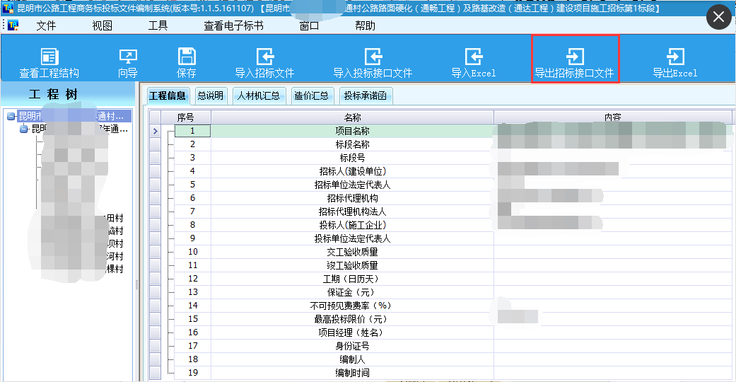
- 单击“”，将数据【保存】为后缀为. YGLZ的接口文件。如图：
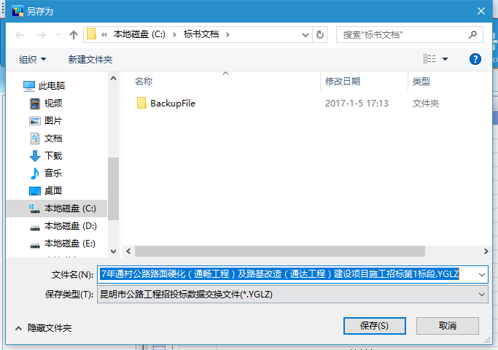

- 导入招标接口文件
- 在浏览器中输入网址e.hwcost.com进入海巍5.0软件，输入用户名和密码登录成功以后，在造价文件列表窗口点鼠标右键，单击“导入导出-昆明招投标数据导入”。如图：
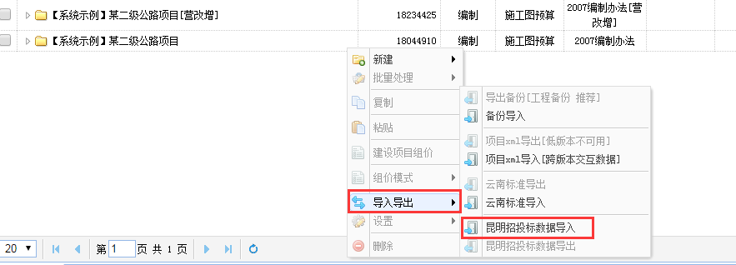
- 找到.YGLZ的数据，点“打开”完成导入工作。如图：
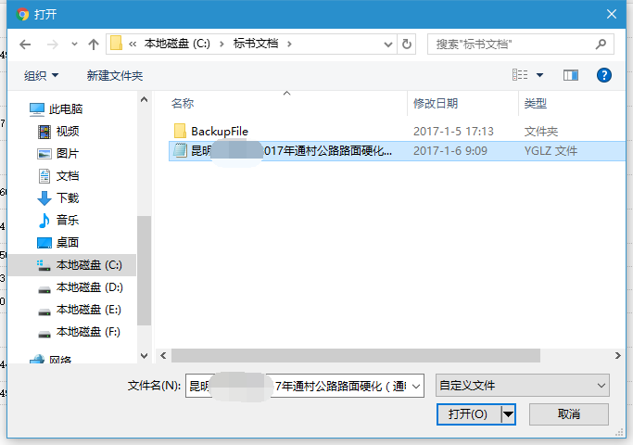

- 投标组价
（1）直接在5.0软件中完成对项目的组价过程，按正常操作进行报表输出即可。如图（具体操作可参考HWcost5.0软件使用手册或者操作指南）：
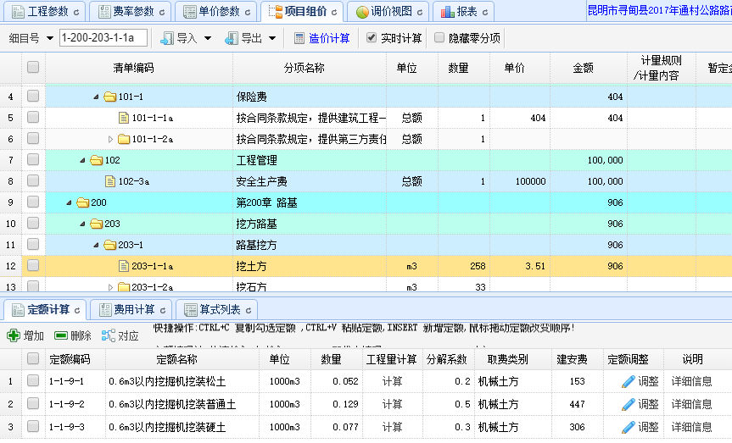
- 组价完成以后，如已经确定为最终投标报价，关闭项目后，再回到“造价文件列表”窗口。选中需要导出的建设项目记录，点右键“导入导出-昆明招投标数据导出”，将项目【保存】为后缀是.YGLT的数据接口即可
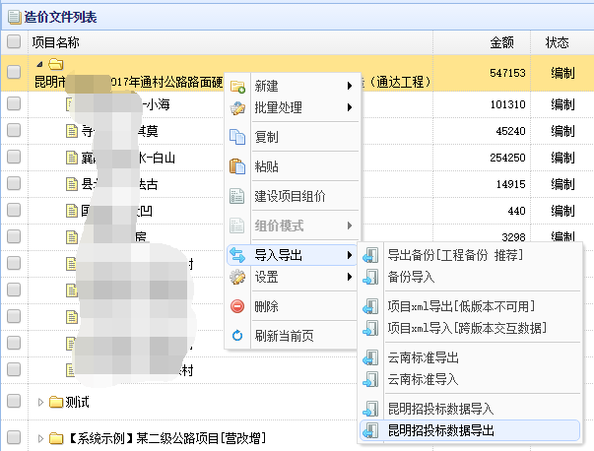
- 导入投标接口文件
- 当完成以上工作后，请再次进入筑龙软件，按第一步操作打开对应项目的GLZBS数据，然后单击“导入投标接口文件”按钮，在弹出的打开窗口找到从海巍软件中导出的YGLT数据，点打开。如图：
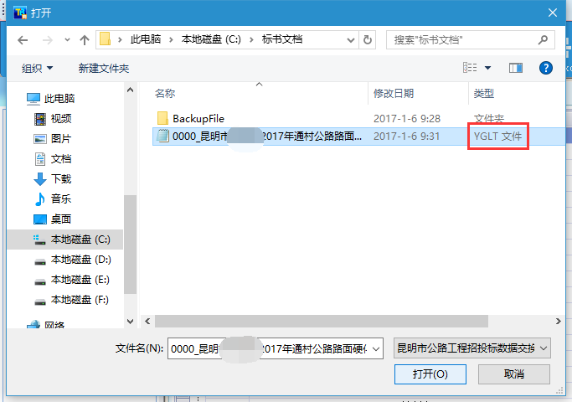
- 在弹出的窗口中选择“整个标段”或“单个专业工程”，单击“确定”完成导入。如图：
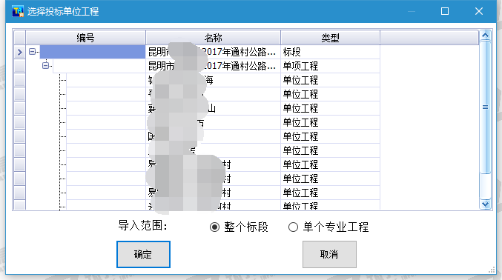
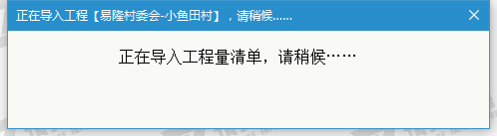
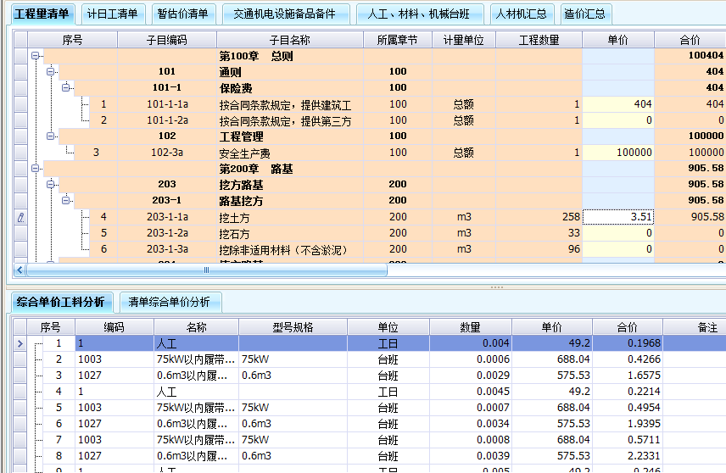

- 生成标书
然后在筑龙中继续完成对各个投标文件报表、承诺函的填写，然后单击“标书检查”，当标书检查通过以后，再点“生成标书文件” 即可。
使用过程中如有任何疑问欢迎咨询QQ：800156999，24小时服务热线：17775754855。
昆明海巍科技有限公司
二0一七年一月

